TRIBUNAL ADMINISTRATIF DU TRAVAIL
(Division des services essentiels)
Régions : | Estrie Québec
Dossiers : | 1291303-31-2209 1291305-31-2209
Dossiers accréditations : | AM-2001-1161 AQ-1004-3869
Québec, | le 14 septembre 2022
______________________________________________________________________
DEVANT LE JUGE ADMINISTRATIF : |  |  | Pierre-Étienne Morand
______________________________________________________________________
1291303 |  | 1291305
Syndicat des RMU de l'Estrie - CSN |  | Syndicat des travailleuses et travailleurs de la Centrale de Coordination santé de la région de Québec (CSN)
Association accréditée |  | Association accréditée
c.
Centre de Communication Santé Estrie |  | Centre de communication santé des capitales
Employeur |  | Employeur
______________________________________________________________________

DÉCISION
______________________________________________________________________

L’APERÇU
- Le Syndicat des RMU de l'Estrie – CSN, le Syndicat de l’Estrie, est accrédité auprès du Centre de Communication Santé Estrie, le CCS de l’Estrie, pour représenter :
« Tous les répartiteurs, répartitrices, salarié-e-s au sens du Code du travail à l'exclusion des employées de bureau. »
- Le Syndicat des travailleuses et travailleurs de la Centrale de Coordination santé de la région de Québec (CSN), le Syndicat de Québec, est accrédité auprès du Centre de communication santé des capitales, le CCS des capitales, pour représenter :
« Tous les salariés au sens du Code du Travail à l'exception des employés de bureau. »
- Le CCS de l’Estrie et le CCS des capitales, les Employeurs, sont chacun un service public en vertu de l’article 111.0.16 (7) du Code du travail. De fait, ils constituent tous deux un centre de communication santé au sens de la Loi sur les services préhospitaliers d’urgence, la LSPU.
- D’entrée de jeu, précisons que les répondants médicaux d’urgence, les RMU, d’un centre de communication santé reçoivent et traitent, selon les protocoles applicables, les appels qui leur relaient les différents centres d’appels 9-1-1 ainsi que les demandes de transferts de patients d’un établissement de santé et de service sociaux à un autre. Ils procèdent à l’affectation des différentes ressources, notamment ambulancières.
- En vertu des pouvoirs qui lui sont conférés par le Code du travail, le Tribunal peut ordonner à une association accréditée et à un employeur de maintenir des services essentiels en cas de grève s’il est d’avis qu’une telle grève peut avoir pour effet de mettre en danger la santé ou la sécurité publique.
- Le 11 février 2020, le Tribunal, en vertu de l’article 111.0.17 du Code du travail, rend une décision assujettissant le Syndicat de l’Estrie et le CCS de l’Estrie à l’obligation de maintenir des services essentiels en cas de grève.
- Le 3 mars 2020, le Tribunal, en vertu de l’article 111.0.17 du Code du travail, rend une décision assujettissant le Syndicat de Québec et le CCS des capitales à l’obligation de maintenir des services essentiels en cas de grève.
- Le 7 septembre 2022, le Tribunal reçoit deux avis selon l’article 111.0.23 du Code du travail en vertu desquels le Syndicat de l’Estrie et le Syndicat de Québec, les Syndicats, annoncent respectivement leur intention d’exercer leur droit de grève pour une durée indéterminée, soit à compter du 17 septembre 2022 à 0 h 01. Une liste de services qu’ils proposent de maintenir pendant la grève est jointe à ces avis.
- Les parties conviennent, le 8 septembre 2022, d’une entente qu’elles soumettent au Tribunal et qui fait état des services à maintenir pendant la grève annoncée.
- En vertu de l’article 111.0.19 du Code du travail, il appartient au Tribunal d’évaluer la suffisance des services prévus à l’entente.

Le profil du CCS de l’Estrie
- Le CCS de l’Estrie est un centre de communication santé au sens de la LSPU. Il dessert essentiellement le territoire correspondant à la région administrative de l’Estrie ainsi que certaines municipalités régionales de comté de la Montérégie. Il répond à environ 55 000 appels annuellement.
- Il reçoit les appels urgents, selon le protocole ministériel établi, et les appels pour les transports entre les établissements de santé et de services sociaux. Ce faisant, il identifie la nature du problème et les niveaux de priorité de l’intervention avec l’interlocuteur et lui fournit les instructions et les conseils adaptés à la situation.
- Selon les règles établies, il déploie les ressources ambulancières afin d’assurer une couverture optimale des différents territoires en tout temps et dans toutes les circonstances, tout en répartissant les ressources requises et leur fournit les informations nécessaires sur le lieu et la nature de l’événement. Aussi, il oriente le transport ambulancier vers l’établissement de santé ou de services sociaux approprié. Il met en contact les paramédics avec l’établissement ou avec le médecin de l’assistance médicale immédiate.
- Les horaires des quelque 26 RMU s’établissent comme suit, en alternance :
  - Un RMU de 6 h à 18 h;
  - Un RMU de 6 h 30 à 18 h 30;
  - Un RMU de 7 h à 19 h;
  - Un RMU de 7 h 30 à 17 h 30 / 8 h à 16 h;
  - Un RMU de 9 h à 21 h;
  - Un RMU de 18 h à 6 h;
  - Un RMU de 18 h 30 à 6 h 30;
  - Un RMU de 19 h à 7 h.

Le profil du CCS des capitales
- Le CCS des capitales est un centre de communication santé au sens de la LSPU. Il dessert le territoire correspondant aux régions administratives de la Capitale-Nationale et du Saguenay-Lac-Saint-Jean ainsi qu’une partie de la région du Nord-du-Québec (Chibougamau, Chapais). En 2021, il a répondu à 151 000 appels.
- Il reçoit les appels urgents, selon le protocole ministériel établi, et les appels pour les transports entre les établissements de santé et de services sociaux. Ce faisant, il identifie la nature du problème et les niveaux de priorité de l’intervention avec l’interlocuteur et lui fournit les instructions et les conseils adaptés à la situation.
- Selon les règles établies, il déploie les ressources ambulancières afin d’assurer une couverture optimale des différents territoires en tout temps et dans toutes les circonstances, tout en répartissant les ressources requises et leur fournit les informations nécessaires sur le lieu et la nature de l’événement. Aussi, il oriente le transport ambulancier vers l’établissement de santé ou de services sociaux appropriés. Il met en contact les techniciens ambulanciers avec l’établissement ou avec le médecin de l’assistance médicale immédiate.
- Outre le directeur général, le CCS des capitales compte un directeur des opérations ainsi qu’un coordonnateur aux opérations. On retrouve dans la structure trois superviseurs (cadres). Un poste de superviseur est vacant en date de la présente décision. Le CCS des capitales emploie 18 RMU à temps plein ainsi que 26 RMU à temps partiel.
- Au surplus, on recense une coordonnatrice à l’amélioration de la qualité, actuellement en absence prolongée, ainsi qu’une adjointe à la qualité, un coordonnateur des services techniques et informatiques, un analyste en informatique, une conseillère en ressources humaines, une agente de la gestion financière, une technicienne administrative (mi-temps) et une adjointe administrative.
- Les quarts de travail des RMU sont de : 7 h à 15 h, 15 h à 23 h et 23 h à 7 h. Il y a également des quarts de travail de 12 heures le samedi et le dimanche, soit de 7 h à 19 h et de 19 h à 7 h.
- Le jour, sept RMU travaillent du dimanche au samedi. Le soir, sept RMU travaillent du dimanche au samedi. La nuit, on recense cinq RMU du lundi au vendredi et six le samedi et le dimanche.
- Il y a un chef d’équipe tous les soirs (15 h à 23 h). Durant la nuit, la fonction de chef d’équipe est attribuée à un RMU sur le plateau.
L’ANALYSE

Les services prévus par l’entente sont-ils suffisants pour s’assurer que la santé ou la sécurité de la population ne soit pas mise en danger à l’occasion de la grève annoncée?

Le cadre juridique
- Dans le cadre de l’exercice de sa compétence en vertu de l’article 111.0.19 du Code du travail, le Tribunal doit vérifier si les services qui seront assurés pendant toute la durée de la grève sont suffisants pour ne pas mettre en danger la santé ou la sécurité de la population.
- Pour ce faire, le Tribunal tient compte notamment des activités des Employeurs, des services offerts à la population, de la durée de la grève annoncée ainsi que du contexte et des modalités dans lesquels le droit à la grève est exercé.
- Le Tribunal est guidé par les enseignements de la Cour suprême dans l’arrêt Saskatchewan Federation of Labour c. Saskatchewan, ayant constitutionnalisé le droit de grève et par la jurisprudence récente qui y fait écho, sachant que désormais, « il est de son devoir de protéger non seulement la santé ou la sécurité de la population, mais aussi le droit de grève ».

L’application aux faits

Les points saillants de l’entente
- Pendant la grève, les salariés vont continuer de répondre à l’ensemble des appels de la population, des partenaires santé et des partenaires d’urgence en fonction de l’ensemble des protocoles applicables, des standards opérationnels et des manuels de support au RMU, spécifiques respectivement au CCS de l’Estrie et au CCS des capitales.
- Les salariés continueront d’affecter et de répartir les ressources préhospitalières disponibles de façon appropriée, efficace et efficiente, et ce, en appliquant les procédures et règles d’affectations.
- Ils continueront à encadrer les ressources en leur fournissant, selon les besoins, des informations supplémentaires sur le déroulement de l'événement, ainsi qu’à orienter le transport ambulancier, selon les protocoles établis, vers l’établissement de santé ou de services sociaux approprié et à l’informer du nombre d'usagers qu'il recevra et de leur état de santé. Enfin, lorsque nécessaire, ils mettront en communication les paramédics avec l’établissement ou avec le médecin de l'assistance médicale immédiate.
- Les Employeurs confectionneront les horaires de travail et, lors d'une absence, ils effectueront les remplacements selon les règles habituelles. Les absences et les quarts non comblés seront remplacés selon les dispositions des ententes locales et les modalités de la convention collective. Cependant, aucun RMU ne pourra être contraint de faire du travail obligatoire en heures supplémentaires avant que les Employeurs n’aient tenté de pourvoir les postes avec des cadres ayant la formation nécessaire, et ce, pour un maximum de quatre heures par semaine par cadre.
- Pendant toute la durée de la grève, certains services ou tâches seront délaissés (ex. : recherches de centres hospitaliers, stages d’observations) ou seront rendus ou accomplies différemment de la pratique habituelle (ex. : formation et accompagnement limités, rétroactions techniques). Il n’y aura par ailleurs aucune entrée des changements de statuts « vers destination » (10-16 et 10-30 dans la RAO), sauf en cas de panne informatique (terminal véhiculaire ou dans le système de répartition assistée par ordinateur, la RAO).
- Aussi, il est prévu qu’il n’y aura pas de désignation d’un salarié pour remplir les fonctions de chef d’équipe pendant la grève.
- Les RMU verbaliseront, promptement et de façon claire, les codes radio sans utiliser le protocole à cet effet, et ce, dans le respect des règles de confidentialité et de civilité. Cependant, les RMU verbaliseront le code 10-07 (intervenant en danger immédiat) comme le prévoit la procédure.
- Les RMU effectueront les modifications aux ressources existantes lorsqu'un appel de priorité 0, 1, 2, 3 doit être affecté à ce véhicule, que ce changement est rapporté sur les ondes radio, que ce véhicule est disponible immédiatement (10-86) et que cette modification n'a pu être faite par le superviseur.
- Les salariés mentionneront sur les ondes radio à quel point de service prioritaire une ressource en service sera affectée lorsque son numéro doit être modifié.
- Les tâches d’assurance de la qualité ne seront plus effectuées par les RMU. Dans le cas particulier du CCS des capitales, elles sont assumées par l’adjointe à l’amélioration de la qualité ainsi que par les cadres ayant la formation nécessaire. Pour le CCS de l’Estrie, elles sont assumées par les cadres ayant la formation nécessaire.
- De plus, certaines tâches et fonctions administratives ne seront plus assumées par les salariés, comme l’implication dans différents mandats spéciaux. Les participations à des rencontres de comité seront limitées à quelques-uns.
- Si un superviseur ne pouvait se présenter à un quart de travail de nuit, les appels seraient dirigés à son téléphone de garde et si, sur le plateau, une situation nécessitait une intervention d'un superviseur, un salarié contactera le superviseur de garde pour lui soumettre la situation.
- Les Syndicats et les Employeurs mettront en place un comité composé de deux personnes désignées par chacun d’eux (parties syndicale et patronale pour chaque accréditation) pour discuter des problèmes d’application de l’entente.
- Les Employeurs s’engagent à transmettre respectivement à tous leurs partenaires ambulanciers une note de service leur rappelant l'importance de rapporter, de manière diligente, aux superviseurs toute modification aux ressources existantes.
- Enfin, lorsqu’une situation exceptionnelle et urgente non prévue à l’entente et mettant en cause la santé ou la sécurité de la population se présente, le Syndicat de l’Estrie et le Syndicat de Québec s’engagent à fournir, à la demande du CCS de l’Estrie ou du CCS des capitales, au besoin, le personnel nécessaire pour faire face à cette situation.

Conclusion
- Le Tribunal rappelle qu’une grève à durée déterminée a eu lieu chez les Employeurs du 17 juin 2022 à 0 h 01 jusqu’au 6 septembre 2022 à 23 h 59.
- Or, l’entente en cause ici est essentiellement la même que celle que le Tribunal avait déclarée suffisante en vue de la grève à durée indéterminée qui a pris fin le 6 septembre dernier, à la différence qu’on y retrouve maintenant une stipulation selon laquelle il n’y aura aucune désignation de chef d’équipe. Cette précision est conforme à la décision du Tribunal statuant sur le désaccord qui subsistait alors entre les parties sur cette question.
- Aucun problème de quelque nature que ce soit n’est rapporté en lien avec les services qui ont été fournis au cours de cette récente grève.
- En somme, dans le contexte de la grève annoncée, les services qui seront fournis et sur lesquels les parties se disent d’accord sont suffisants pour s’assurer que la santé ou la sécurité de la population ne soit pas mise en danger.
PAR CES MOTIFS, LE TRIBUNAL ADMINISTRATIF DU TRAVAIL :
DÉCLARE que les services prévus dans l’entente intervenue entre les parties le 8 septembre 2022, avec les précisions apportées dans la présente décision, sont suffisants pour que la santé ou la sécurité de la population ne soit pas mise en danger lors de la grève d’une durée indéterminée prévue à compter du 17 septembre 2022 à 0 h 01;
DÉCLARE que les services à fournir pendant la grève d’une durée indéterminée prévue à compter du 17 septembre 2022 à 0 h 01 sont ceux énumérés dans l’entente intervenue entre les parties le 8 septembre 2022, jointe à la présente décision, pour en faire partie intégrante comme si tout au long récités;
RAPPELLE aux parties qu’en cas de difficulté de mise en application des services essentiels, elles doivent communiquer ensemble rapidement afin de tenter de trouver une solution. À défaut, elles en feront part au Tribunal dans les plus brefs délais afin que celui-ci puisse leur fournir l’aide nécessaire.

__________________________________
Pierre-Étienne Morand
M. Robert Deschambault
CONFÉDÉRATION DES SYNDICATS NATIONAUX (CSN)
Pour les Associations accréditées
M. Jocelyn Beaulieu
Corporation des services d’ambulance du québec (csaq)
Pour les Employeurs
Date de la mise en délibéré : 8 septembre 2022

PEM/rtl

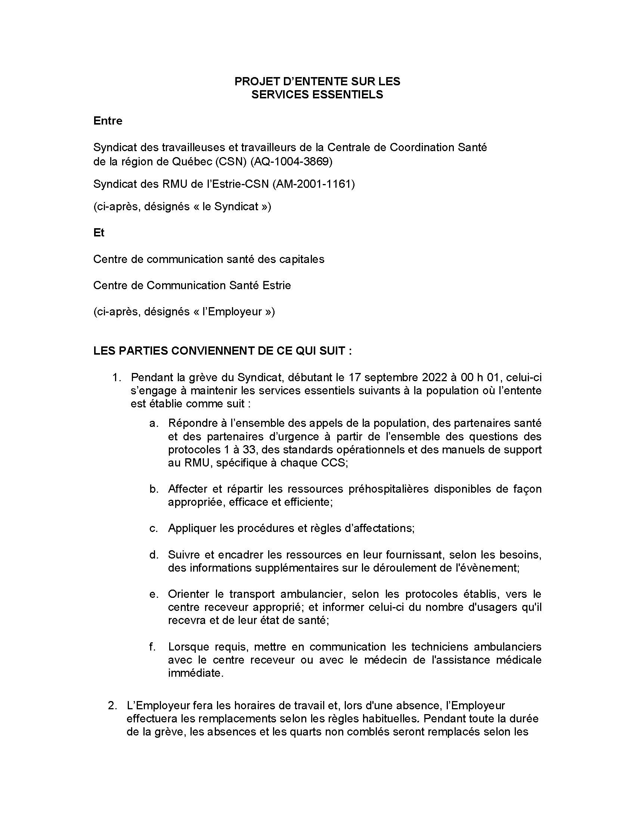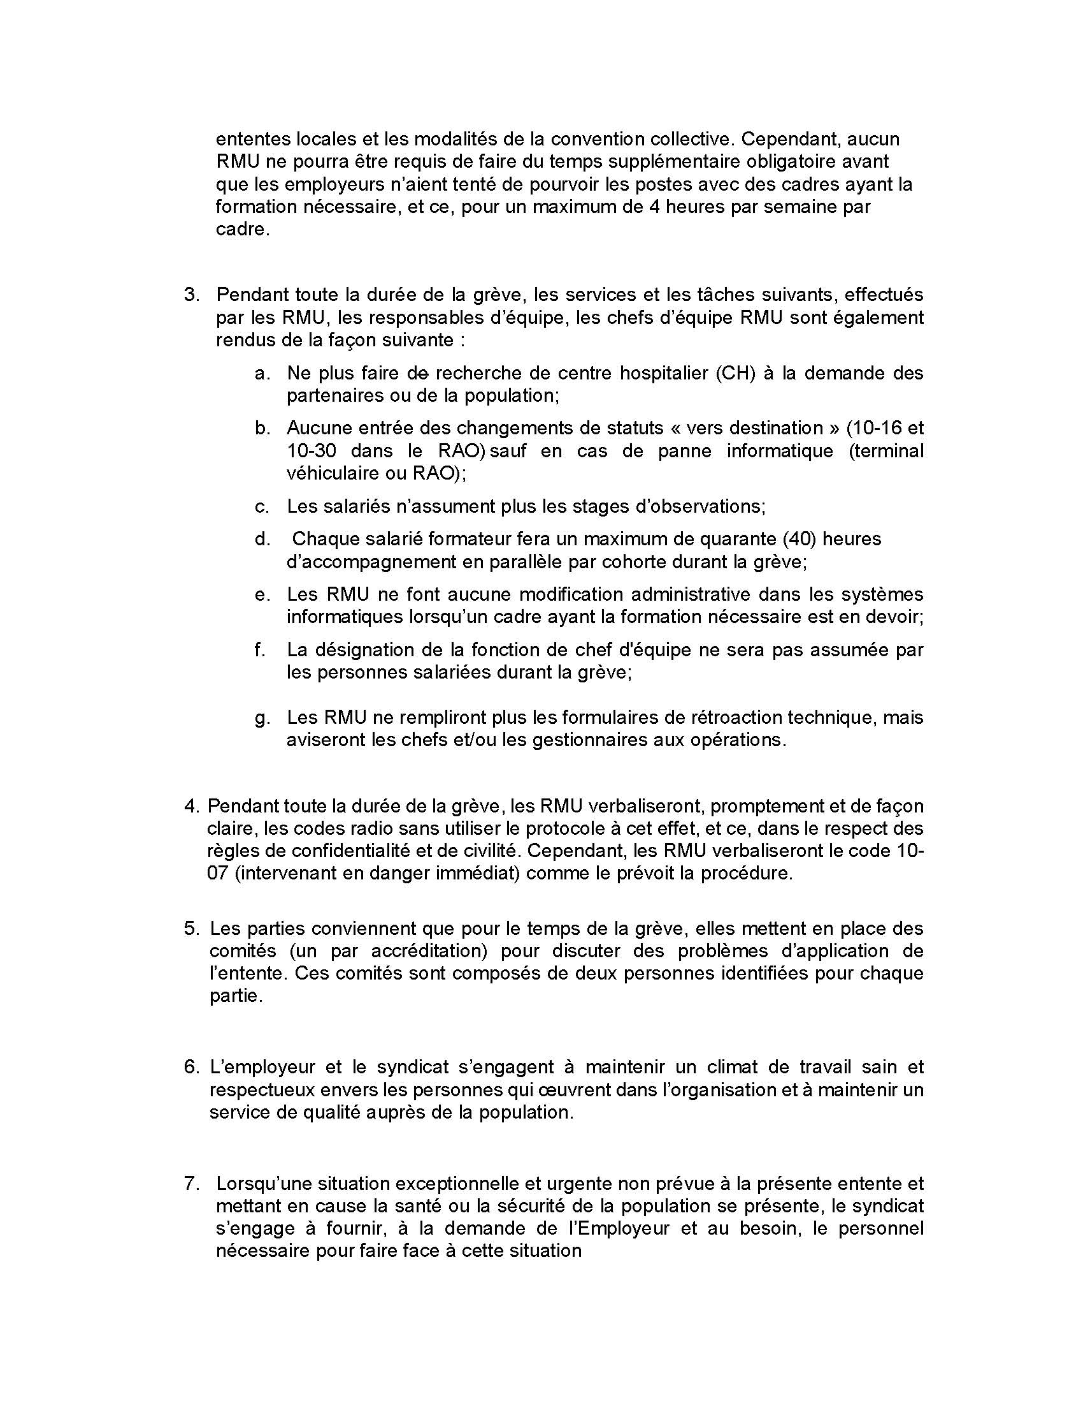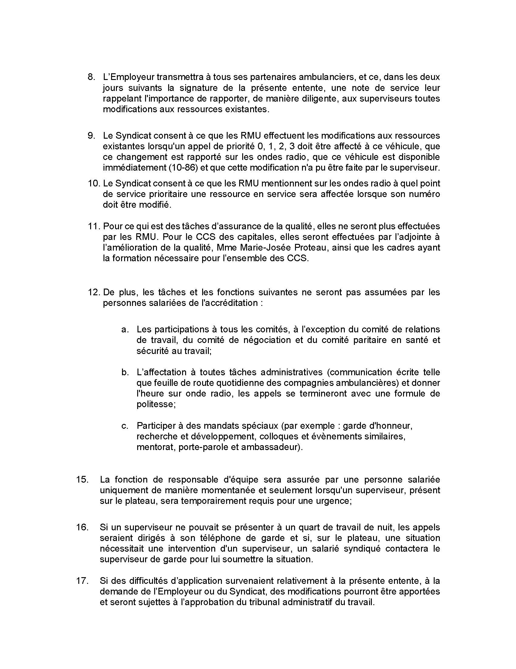

RLRQ, c. C-27.
RLRQ, c. S-6.2.
Centre de Communication santé Estrie et Syndicat des RMU de l’Estrie – CSN, TAT, CM-2020-0378, 11 février 2020, D. Benoît.
Centre de communication santé des capitales et Syndicat des travailleuses et travailleurs de la Centrale de Coordination santé de la région de Québec (CSN), TAT, CM-2020-1010, 3 mars 2020, D. Benoit.
[2015] 1 R.C.S. 245.
Services ambulanciers Porlier ltée c. Fédération des employés du préhospitalier du Québec (FPHQ), 2017 QCTAT 3288, par. 65.
Syndicat des RMU de l'Estrie - CSN c. Centre de communication Santé Estrie, 2022 QCTAT 2727, pourvoi en contrôle judiciaire, C.S. Québec, Nº 200-17-033646-225, demande de sursis d’exécution rejetée, 2022 QCCS 3114; Désistement du pourvoi en contrôle judiciaire, 31 août 2022.
Id.

